COTAREA ÎN DESENUL TEHNIC

Modulul : Reprezentarea pieselor mecanice -clasa a IX-a
ILEANA RĂDUȚ
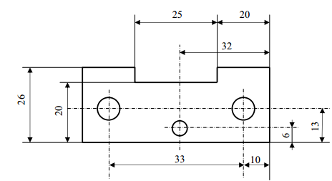

DEFINIȚIE
COTAREA ÎN DESENUL TEHNIC

Cotarea este operația prin care se indică pe desen toate dimensiunile necesare execuției și funcționării piesei.

REGULI DE COTARE:
- Cotarea trebuie să determine cu precizie valorile dimensiunilor reale ale pieselor sau ansamblelor şi se efectuează conform SR ISO 129:1994.
- Aceste dimensiuni se înscriu pe desene cu abateri, impuse de condiţiile de execuţie şi de funcţionare a pieselor.
- Cotele se înscriu pe desene cu cifre arabe şi cu dimensiunea nominală prevăzută în standard, exprimate în milimetri.
- Ca regulă generală, liniile ajutătoare și liniile de cotă nu trebuie să se intersecteze între ele sau cu alte părți ale desenului. Așadar, cotele se dau în ordine crescătoare de la piesa spre exterior, cu o distanță convenabilă între ele ( minim 5 mm ), astfel încât să fie ușor de citit. De asemenea pe piesele reprezentate în sectiune, cotele referitoare la exteriorul piesei se scot pe o parte a proiecției, iar cele referitoare la interiorul piesei pe cealaltă parte a piesei.

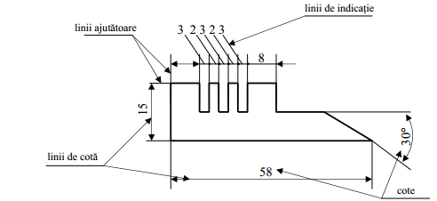
Elementele utilizate în cotare sunt:

- linia ajutătoare
- linia de cotă
- extremităţile liniei de cotă
- linia de indicaţie
- cota (valoarea dimensiunii)

  - LINIILE AJUTĂTOARE

Liniile ajutătoare delimitează dimensiunea cotată fiind perpendiculare pe aceasta. Ele sunt trasate cu linie continuă subţire.
- Dacă spaţiul nu permite trasarea lor perpendiculară pe dimensiunea cotată, liniile ajutătoare pot fi înclinate la un unghi de 600, dar cu păstrarea paralelismului lor.
- Conform standardului românesc de cotare, liniile ajutătoare depăşesc linia de cotă cu 2-3 mm.

Utilizarea TIC in procesul de predare-invatare, GR.2_VL SERIA1, FORMATOR ADRIAN CARAMIDA, 04.01-04.03.2018

LINIILE DE COTĂ

Linia de cotă este paralelă cu dimensiunea cotată sau suprapusă cu aceasta, fiind trasată cu linie continuă subţire
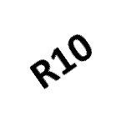

Liniile de cotă sunt paralele sau suprapuse (rază, diametru) cu dimensiunea cotată.

Liniile de cotă sunt plasate în majoritatea cazurilor în afara conturului exterior al
obiectului reprezentat, la o distanţă de minimum 7 mm.;

Distanţa între două linii de cotă paralele succesive are aceeaşi valoare de 7 mm.

7

Plasarea liniilor de cotă față de conturul exterior și a liniilor de cotă paralele succesive.
7
7

  - EXTREMITĂŢILE LINIEI DE COTĂ

Extremitățile liniei de cotă și punctul de origine pot fi: săgeți, bare oblice (fig. 1) sau puncte (fig. 2) care delimitează foarte precis linia de cotă sau care indică originea.

2 3 3 6 4 3 3 6

Fig. 1 Fig. 2

Săgeata este reprezentată prin două linii scurte, formând brațele unui unghi oarecare cuprins între 15⁰- 90^{0.}

Săgeata poate fi deschisă sau închisă, în acest ultim caz, înnegrită sau nu. Dimensiunea săgeților trebuie să fie proporțională cu dimensiunea desenului.
Pe același desen se folosește un singur tip de săgeată ce se poate înlocui cu punct sau bară, săgețile se execută la extremitățile liniilor de cotă. Când nu există spațiul suficient, săgețile pot fi dispuse în exteriorul liniei de cotă. Pentru cotarea unei raze, linia de cotă are o singură săgeată ce se sprijină pe linia de contur.
Vârful săgeții se poate sprijini fie pe interiorul, fie pe exteriorul conturului elementului. Linia de cotă cu o singură săgeată se mai întâlnește și la cotarea pieselor simetrice reprezentate jumătate vedere jumătate sectiune. Săgeata poate fi înlocuită cu o bară
oblică trasată cu linie subțire și înclinată la 45°

Punctul de origine este reprezentat printr-un cerc cu Ø=3 mm neînnegrit.

EXEMPLE DE SĂGEȚI PENTRU EXTREMITĂȚI

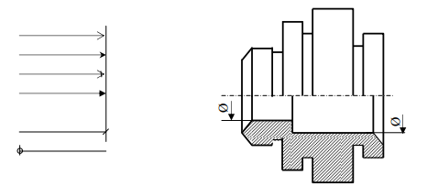

  - LINIILE DE INDICAŢIE
Liniile de indicaţie servesc fie la scrierea cotelor dacă spaţiul nu permite plasarea textului în poziţia sa de bază, fie la cotarea convenţională a grosimii, în această a doua situaţie, săgeata fiind înlocuită prin punct îngroşat.

Ø 6 gros. 1

Exemple de utilizare a liniilor de indicație in cotare

  - COTA (VALOAREA DIMENSIUNII)

Valoarea dimensiunii este un text scris cu cifre arabe, căruia i se pot ataşa, în funcţie de necesităţi, sufixe sau prefixe.
14
10
2.5x45°
14
Ø20

Exemple de valori ale unor cote cu și
Ø 6
fără prefixe și sufixe.

CLASIFICAREA COTELOR
- Dupa rolul lor in functionarea piesei, cotele sunt:
- cote functionale, - cote esentiale pentru functionarea piesei,
- cote nefunctionale , - cote care nu sunt necesare pentru functionarea piesei, dar sunt necesare pentru executia acesteia
- cote auxiliare, - sunt cote care se refera la dimensiuni cotate informativ. nu au rol hotarator in functionarea piesei sau in executia acesteia si decurg din alte valori date pe desen ( cotele auxiliare se dau in paranteze )
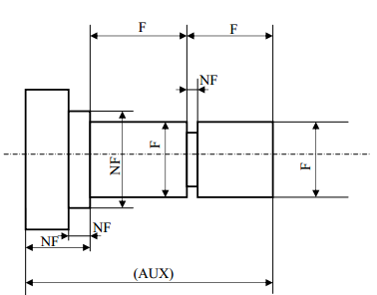

CLASIFICAREA COTELOR

- Dupa criteriul geometric :
- cote de trasare, - se refera la o dimensiune ce trebuie determinata geometric prin trasare, in vederea realizarii piesei,
- cote de prelucrare, - inscrise de regula pe desenele de operatii si se refera la o dimensiune limitata fie la o suprafata de referinta si o muchie taietoare a sculei fie de doua muchii taietoare ale sculei.
- cote de control, - se refera la o dimensiune limitata de o suprafata de referinta si un
reper al instrumentului de verificare.
- Dupa funcționalitate:
- nominale, rezultate din calcul şi stabilite conform unor criterii funcţionale sau constructiv tehnologice a pieselor, se înscriu pe desenele de proiect sau de documentaţie tehnică;
- efective, rezultate din măsurarea directă a pieselor se înscriu pe desenele de releveu.

INSCRIERA COTELOR

Valorile cotelor se inscriu pe desen cu caractere suficient de mari pentru a se asigura o buna vizibilitate atat a desenului original, cat si a reproducerilor. Valorile cotelor trebuie plasate in asa fel incat sa nu fie intersectate de alte linii de pe desen. Valorile cotelor sunt dispuse paralel cu linia de cota, deasupra acesteia, astfel incat sa poata fi citite de jos in sus sau din dreapta desenului.
Pentru cotarea unghiurilor si arcelor se aplica aceeasi regula, considerandu-se directie a liniei de cota, coarda corespunzatoare.Se admite scrierea dimensiunilor unghiulare paralel cu baza desenului, daca aceasta contribuie la claritatea desenului.
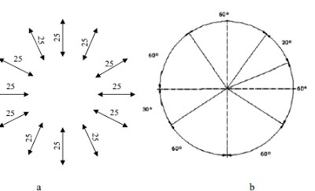

SIMBOLURI FOLOSITE LA COTARE

Cotele pot fi insotite de urmatoarele insemne (simboluri ) :
Ø - scris inaintea cotei, in toate cazurile, cand se da cota unui diametru, cu exceptia cotarii filetelor , simbolul Ø scris in asa fel incat ca cercul ca aiba diametrul egal cu
circa 5/7, din dimensiunea nominala a cotelor, iar dreapta, avand aceeasi inclinare ca si cifrele cotelor, sa treaca prin centrul cercului si sa depaseasca cercul cu ambele capete pana la inaltimea scrierii.
R - scris inaintea cotei in toate cazurile in care se da cota unei raze de curbura,
∩ - scris inaintea cotei in toate cazurile cand se da cota lungimii unei raze de curbura.
□ - scris inaintea cotei laturii unui patrat, astfel ca latura patratului sa fie egala cu
circa 5/7 din dimensiunea nominala a cotelor.
  - sau ◄ - scris inaintea cotelor unei conicitati in locul modului de notare a conicitatilor, varful triunghiului vafi indreptat spre baza mica a conicitatii
< sau > - scris inaintea cotei unei conicitati in locul in locul modului de notare a conicitatilor, varful semnului va fi indreptat inspre baza mica a conicitatii.
= - trasat deasupra a doua linii de cota in continuare, indica egalitatea informativa ( fara toleranta ) a cotelor respective ), in acest caz nu se scriu valorile numerice.

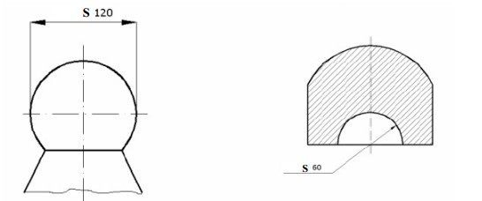

EXEMPLE DE UTILIZARE A SIMBOLURILOR LA COTARE

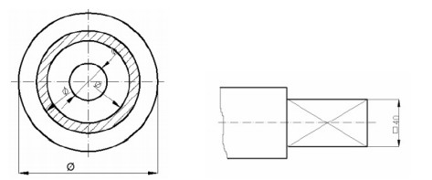
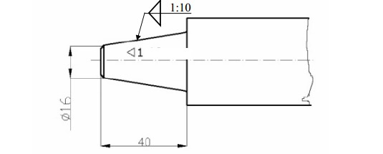

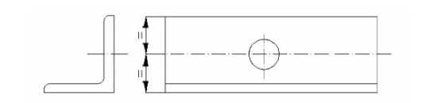

BIBLIOGRAFIE:

  - Cursul ,,Utilizarea TIC in procesul de predare – invatare” – Modulul 4, GO AHEAD
  - Desen tehnic industrial,Gabriela Lichiardopol ș.a., manual pentru clasa a IX-a, Editura CD PRESS, 2011;
  - Desen tehnic, Gabriela Lichiardopol ș.a., manual pentru clasa a IX-a, Editura
Aramis, 2004;
  - Cotarea-linii utilizate la cotare, prof. ing. FLORINA DUMITRESCU, ppt;
  - http://tehnicdesen.blogspot.ro/2013/03/cotarea-in-desenul-tehnic.html

VĂ MULȚUMESC PENTRU ATENȚIA ACORDATĂ!

